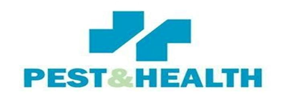
PEST & HEALTH
ΥΠΗΡΕΣΙΕΣ ΔΗΜΟΣΙΑΣ ΥΓΕΙΑΣ
ΕΝΤΟΜΟΚΤΟΝΙΕΣ-ΜΥΟΚΤΟΝΙΕΣ-ΥΠΟΚΑΠΝΙΣΜΟΙ-ΑΠΟΛΥΜΑΝΣΕΙΣ
ΚΙΛΚΙΣ 1 ΠΟΛΙΧΝΗ ΘΕΣ/ΝΙΚΗ Τ.K 56533
ΤΗΛ.&FAX 2310570633. -6949440673
Website: www.pesthealth.gr - email: info@pesthealth.gr
Πιστοποιημένη με ISO 9001 .

Προσφορά

ΗΜΕΡΟΜΗΝΙΑ ΣΥΝΤΑΞΗΣ ΠΡΟΣΦΟΡΑΣ 10/4/2017

ΗΜΕΡΟΜΗΝΙΑ ΙΣΧΥΩΣ ΠΡΟΣΦΟΡΑΣ 10/5/2017

Υπηρεσίες

Pest Control Management

Απαλλαγείτε με Ασφάλεια και Αξιοπιστία από τους Ενοχλητικούς Επισκέπτες που κρύβονται Μέσα και Έξω από τον Χώρο σας, με την Εγγύηση και Εξειδίκευση της Κορυφαίας στο χώρο Εταιρίας « Pest & Health»!

ΑΠΟΛΥΜΑΝΣΗ-ΜΥΟΚΤΟΝΙΑ-ΕΝΤΟΜΟΚΤΟΝΙΑ

Υπεύθυνος επιστήμονας επικοινωνίας
Παπαγεωργίου βασιλική
ΤΗΛ. 2310570633 - 6949440673
Email: info@pesthealth.gr

Εταιρικό προφίλ

Δεκαπέντε χρόνια βαθιάς γνώσης κι εμπειρίας στον………..
Έλεγχο Παρασίτων (Απεντομώσεις-Απολυμάνσεις-Μυοκτονίες) , οδήγησαν στη δημιουργία της εταιρείας pest & health , που μπορεί να συνδυάσει την
τεχνογνωσία και την επιστημονική προσέγγιση με στόχο την παροχή ποιοτικών υπηρεσιών με την ταχύτερη εξυπηρέτηση.
Σήμερα, η εταιρεία μας, μέσα από μικρές και μεγάλες επιτυχίες, πρωτοπορεί στην ελληνική αγορά στον χώρο των υπηρεσιών δημόσιας υγείας.
Το αφοσιωμένο ανθρώπινο δυναμικό της και ο προηγμένος τεχνολογικός εξοπλισμός της είναι τα κλειδιά της επιτυχίας της.

Η PEST & HEALTH

- Προσφέρει υπηρεσίες συνεχώς υψηλότερης ποιότητας.
- Παρέχει ολοκληρωμένες λύσεις για σύνθετες και πολύπλοκες εφαρμογές απεντομώσεων-Απολυμάνσεων-Μυοκτονιών.
- Χρησιμοποιεί πρώτες ύλες, που συνοδεύονται από τα σχετικά πιστοποιητικά ποιότητας.
- Προσφέρει ανταγωνιστικές τιμές κι εξαιρετική σχέση τιμής-ποιότητας.
- Τα σκευάσματα που χρησιμοποιούνται είναι εγκεκριμένα από το Υπουργείο Αγροτικής Ανάπτυξης και Τροφίμων και τον Εθνικό Οργανισμό Φαρμάκων. Επιπλέον τηρούνται οι αρχές του συστήματος HACCP/ISO .
- Η εταιρία διαθέτει άδεια καταπολέμησης εντόμων και τρωκτικών σε κατοικημένους χώρους του Υπουργείου Αγροτικής Ανάπτυξης και Τροφίμων Αριθ. Αδείας 115260/31-12-2002
- Μετά από την επιτυχή συνεργασία μας με ξενοδοχειακές μονάδες στην περιοχή της Χαλκιδικής όπως PORTO CARRA, ISTION CLUB, RENESSANCE,ARISTOTELIS HOTEL,AFITIS HOTEL,FOREST PARK,ALIA PALACE, CHROYSSO VILLAGE, RIGAKIS,PILALIDIS,ALKYON ,MYKONOS και πολλές άλλες, σας εγγυόμαστε την αποτελεσματικότητα των εφαρμογών μας.
- Για την προσφορά των υγειονομικών υπηρεσιών είμαστε στην ευχάριστη θέση να σας παρουσιάσουμε την εξής πρόταση προκειμένου να καλύψουμε τις απαιτήσεις της επιχείρησης σας.

ΟΙ ΥΠΗΡΕΣΙΕΣ ΜΑΣ

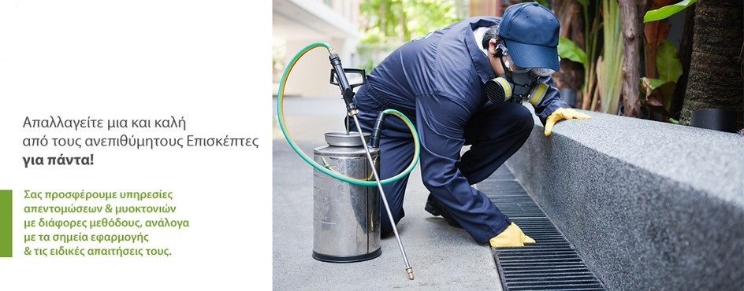

ΥΠΗΡΕΣΙΑ ΜΥΟΚΤΟΝΙΑΣ
Η εφαρμογή της μυοκτονίας, γίνεται ακολουθώντας τις παρακάτω εργασίες:
- Έλεγχο των εγκαταστάσεων σας από εξειδικευμένο επιστημονικό προσωπικό.
- Το επιστημονικό προσωπικό θα τοποθετήσει και δολώσει τους υπάρχων ή νέων δολωμάτων σταθμών σε κρίσιμα σημεία περιμετρικά του εξωτερικού χώρου δημιουργώντας την απαραίτητη ζώνη προστασίας για τους πιθανούς εισβολείς.
- Τοποθέτηση παγίδων ελέγχου τρωκτικών (κόλλες) στον εσωτερικό χώρο των εγκαταστάσεων σας.

ΥΠΗΡΕΣΙΑ ΑΠΕΝΤΟΜΩΣΗΣ
Η εφαρμογή της απεντόμωσης γίνεται ακολουθώντας τις παρακάτω εργασίες :
- Έλεγχο των προσβεβλημένων σημείων των εγκαταστάσεων σας από ιπτάμενα και βαδιστικά έντομα.
- Ψεκασμό περιμετρικά του χώρου με σκευάσματα υγειονομικής σημασίας
- Τοποθέτηση τροφό ελκυστικών δολωμάτων σε επιλεγμένα παθογόνα σημεία
- Τοποθέτηση φέρω ορμονικών παγίδων ελέγχου εντόμων (monitoring)περιμετρικά.

ΥΠΗΡΕΣΙΑ ΑΠΟΛΥΜΑΝΣΗΣ
Η εφαρμογή της απολύμανσης γίνεται ακολουθώντας την παρακάτω εργασία:
- Νεφελών ψεκασμός των χώρων υγιεινής από παθογόνους μικροοργανισμούς (μύκητες-ιούς-βακτήρια).

Κόστος Υπηρεσιών

ΚΟΣΤΟΣ ΥΠΗΡΕΣΙΑΣ & ΔΙΑΦΟΡΟΙ ΟΡΟΙ

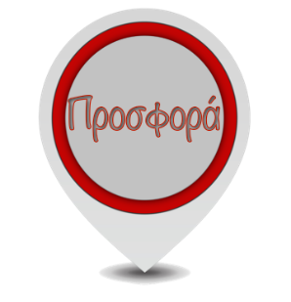
Μία (1) Αποτελεσματική & Σχολαστική Απεντόμωση –Απολύμανση Επαγγελματικού Χώρου Ανεξαρτήτως Τετραγωνικών της μονάδας σας με έκπτωση έως και 50%..

Το κόστος μιας επίσκεψης στον χώρο σας που περιλαμβάνει τις παραπάνω υπηρεσίες διαμορφώνετε ως εξής: 2,80€. /δωμάτιο δηλ.19,60€. Για κάθε μονάδα 5-7 δωματίων.

Στις παραπάνω τιμές δεν συμπεριλαμβάνεται ΦΠΑ24%

ΥΠΗΡΕΣΙΑ ΑΠΟΛΥΜΑΝΣΗΣ
Η εφαρμογή της απολύμανσης γίνεται μια φορά κάθε χρόνο ακολουθώντας την παραπάνω εργασία:
- Δωρεάν.

ΔΙΑΦΟΡΟΙ ΟΡΟΙ

• Σε περίπτωση ανάγκης η άμεση επέμβαση πραγματοποιείται εντός 24 ωρών.

• Σε περίπτωση άμεσης επέμβασης δεν χρεώνεται επιπλέον κόστος.

• Ο χρόνος αποπεράτωσης του έργου υπολογίζεται σε (1-2) ημέρες

• Μετά το πέρας εργασιών ,σας παραδίδουμε πλήρες υγειονομικό φάκελο, στον οποίο περιλαμβάνονται οι εγκρίσεις και τα δελτία δεδομένων ασφαλείας των χρησιμοποιούμενων σκευασμάτων, η κάτοψη της εγκατάστασης (εφόσον διατίθεται)με τις συγκεκριμένες θέσεις των δαλματικών σταθμών, η τεχνική έκθεση και η πιστοποίηση των εργασιών μας καθώς και ο πίνακας ποσοστών κατανάλωσης των δολωμάτων.

Mε εκτίμηση

ΠΑΠΑΓΕΩΡΓΙΟΥ ΒΑΣΙΛΙΚΗ
Υπεύθυνη Επιστήμονας Ελέγχου Παρασίτου

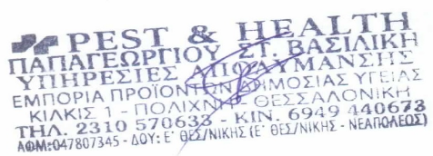

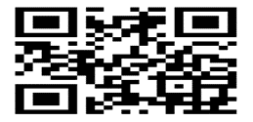

ΔΙΕΥ/ΣΗ ΚΙΛΚΙΣ 1 ΠΟΛΙΧΝΗ ΘΕΣ/ΝΙΚΗ Τ.K 56533
ΤΗΛ.&FAX 2310570633. – ΚΙΝ 6949440673
Website: http://www.pesthealth.gr - email: info@pesthealth.gr
Πιστοποιημένη με ISO 9001

